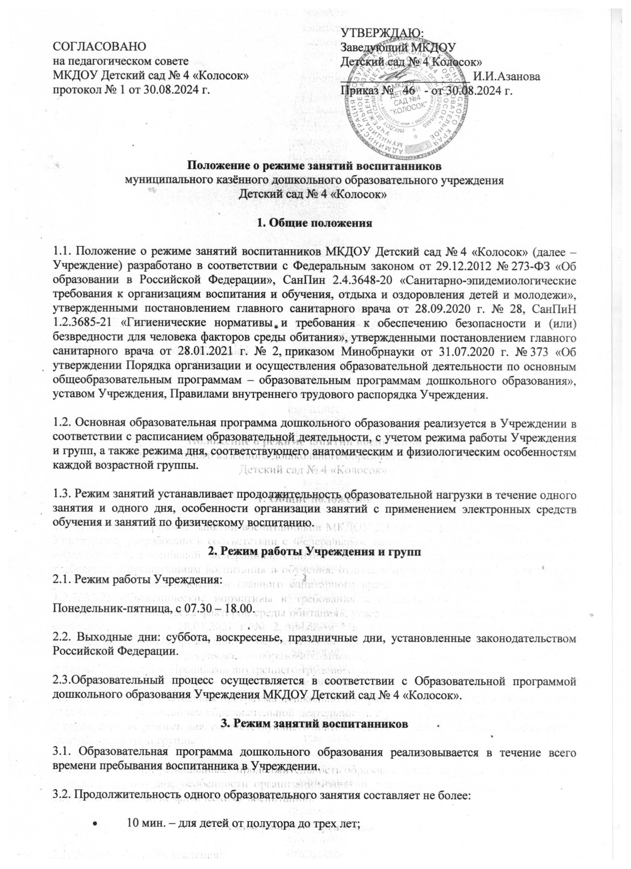

* 15 мин. – для детей от трех до четырех лет;
* 20 мин. – для детей от четырех до пяти лет;
* 25 мин. – для детей от пяти до шести лет;
* 30 мин. – для детей от шести до семи лет.

3.3. Продолжительность суммарной образовательной нагрузки в течение дня составляет не более:

* 20 мин. – для детей от полутора до трех лет;
* 30 мин. – для детей от трех до четырех лет;
* 40 мин. – для детей от четырех до пяти лет;
* 50 мин. или 75 мин. при организации образовательного занятия после дневного сна – для детей от пяти до шести лет;
* 90 мин. – для детей от шести до семи лет.

3.4. Занятия для всех возрастных групп начинаются в 9.00 и заканчиваются не позже 17.00.

3.5. Во время занятий воспитатели проводят соответствующие физические упражнения.

3.6. Перерывы между занятиями составляют не менее 10 мин.

**4. Режим занятий с применением электронных средств обучения**

4.1. Занятия с использованием электронных средств обучения проводятся в возрастных группах от пяти лет и старше.

4.2. Непрерывная и суммарная продолжительность использования различных типов ЭСО на занятиях составляет:

|  |  |  |  |
| --- | --- | --- | --- |
| Электронное средство обучения | Возраст воспитанников | Продолжительность, мин., не более | |
| на одном занятии | в день |
| Персональный компьютер, ноутбук | 6-7 | 15 | 20 |
| Проектор | 4-7 | 10 | 15 |

4.3. Во время занятий с использованием электронных средств обучения воспитатели проводят гимнастику для глаз.

**5. Режим физического воспитания**

5.1. Продолжительность физкультурных, физкультурно-оздоровительных занятий и мероприятий определяется с учетом возраста, физической подготовленности и состояния здоровья детей.

5.2. Занятия физической культурой и спортом, подвижные игры проводятся на открытом воздухе, если позволяют показатели метеорологических условий (температура, относительная влажность и скорость движения воздуха). В дождливые, ветреные и морозные дни занятия физической культурой проводятся в помещении.